Instituto Tecnoló


Nombre de la Materia: Interconexión de redes Nombre: ____________________________________
Nombre del Profesor: Lizethe Pérez Fuertes Matrícula: __________________________
__________________________________________________________________________________________________

Laboratorio 5. “Configuración de OSPF”

Evidencias:
- El archivo de Packet Tracer con la solución implementada.
- Las impresiones de pantalla de cada prueba de conectividad realizada.

Utiliza el siguiente diseño de red y realiza la configuración de todos los equipos de interconexión y equipos terminales. En caso de cualquier duda con el diseño de red o con la configuración que debes realizar, consulta inmediatamente a tu profesor.

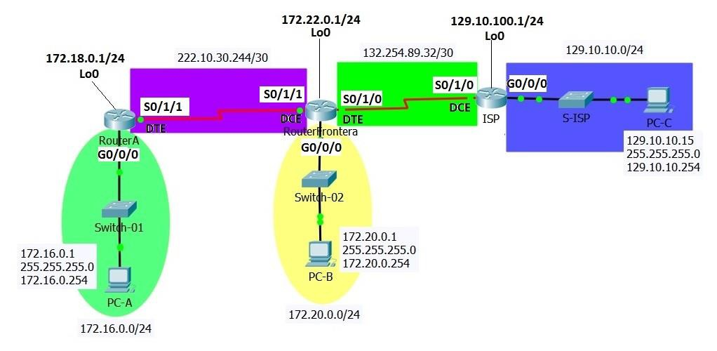
Tu tarea es realizar las configuraciones de los equipos terminales y de cada router para tener comunicación entre las estaciones de la red.
Para lograr la conectividad, se sugiere proceder con el siguiente orden:
- Configurar los equipos terminales (PCs) con sus respectivas direcciones IP, Máscaras de subred y Puerta de enlace
- Realizar la configuración de los equipos de interconexión (routers):
- Configura el nombre correspondiente de cada router.
- Configura los password de line con 0 y line vty 0 4 con palabra clave cisco.
- Establece el password del enable como class.
- Activa el servicio de encriptación de passwords.
- Desactiva el servicio del domain lookup.
- Configurar un banner de prevención de acceso al router.
- Configurar las interfaces seriales DCE con un clock rate 128000.
- Configura las interfaces seriales, las giga Ethernet y los Loopbacks de cada router de acuerdo a la información proporcionada en la tabla.
Device | Interface | IP Address | Subnet Mask | Default Gateway
ISP | G0/0/0 | 129.10.10.254 | 255.255.255.0 | N/A
 | Lo0 | 129.10.100.1 | 255.255.255.0 | N/A
 | S0/1/0 | 132.254.89.33 | 255.255.255.252 | N/A
RFrontera | S0/1/0 | 132.254.89.34 | 255.255.255.252 | N/A
 | S0/1/1 | 222.10.30.245 | 255.255.255.252 | N/A
 | G0/0/0 | 172.20.0.254 | 255.255.255.0 | N/A
 | Lo0 | 172.22.0.1 | 255.255.255.0 | N/A
RA | S0/1/1 | 222.10.30.246 | 255.255.255.252 | N/A
 | G0/0/0 | 172.16.0.254 | 255.255.255.0 | N/A
 | Lo0 | 172.18.0.1 | 255.255.255.0 | N/A
PC-A | NIC | 172.16.0.1 | 255.255.255.0 | 172.16.0.254
PC-B | NIC | 172.20.0.1 | 255.255.255.0 | 172.20.0.254
PC-C | NIC | 129.10.10.15 | 255.255.255.0 | 129.10.10.254

- Desde cada equipo terminal realiza un ping a sus respectivas puertas de enlace.
(En caso de que algún ping no sea exitoso, revisa las configuraciones realizadas)
From | To | IP Address (To) | Ping results (Fail / Success)
PC-A | RA G0/0/0 | 172.16.0.254
PC-B | RFrontera G0/0/0 | 172.20.0.254
PC-C | ISP G0/0/0 | 129.10.10.254
Para realizar la configuración del protocolo de ruteo OSPF en cada router, ejecuta la secuencia de comandos que a continuación se indican para el router correspondiente:

RA(config)# router ospf 1
RA(config)# network 172.16.0.0 0.0.0.255 area 0
RA(config)# network 172.18.0.0 0.0.0.255 area 0
RA(config)# network 222.10.30.244 0.0.0.3 area 0

RFrontera(config)# ip route 0.0.0.0 0.0.0.0 S0/1/0
RFrontera(config)# router ospf 2
RFrontera(config)# network 172.20.0.0 0.0.0.255 area 0
RFrontera(config)# network 172.22.0.0 0.0.0.255 area 0
RFrontera(config)# network 222.10.30.244 0.0.0.3 area 0
RFrontera(config)# default-information originate

ISP(config)# ip route 172.16.0.0 255.255.255.0 S0/1/0
ISP(config)# ip route 172.18.0.0 255.255.255.0 S0/1/0
ISP(config)# ip route 172.20.0.0 255.255.255.0 S0/1/0
ISP(config)# ip route 172.22.0.0 255.255.255.0 S0/1/0
ISP(config)# ip route 220.10.30.244 255.255.255.252 S0/1/0
ISP(config)# router ospf 3
ISP(config)# network 129.10.10.0 0.0.0.255 area 0
ISP(config)# network 129.10.100.0 0.0.0.255 area 0
ISP(config)# network 132.254.89.32 0.0.0.3 area 0

- Configurar las interfaces pasivas en cada router.
- Para comprobar la configuración realizada, ejecuta un ping desde cada PC a los otros equipos terminales de la red y desde cada PC a los Loopbacks del diseño de red. Si todas las pruebas del ping son exitosas, tu configuración está correcta. En caso contrario, deberás corregir la falla de configuración correspondiente.

From | To | IP Address (To) | Ping results (Fail / Success)
PC-A | PC-B | 172.20.0.1
PC-A | PC-C | 129.10.10.15
PC-C | PC-B | 172.20.0.1
PC-C | RA Lo0 | 172.18.0.1
PC-A | RFrontera Lo0 | 172.22.0.1
PC-B | ISP Lo0 | 129.10.100.1

